Лает, кусает, никого не подпускает

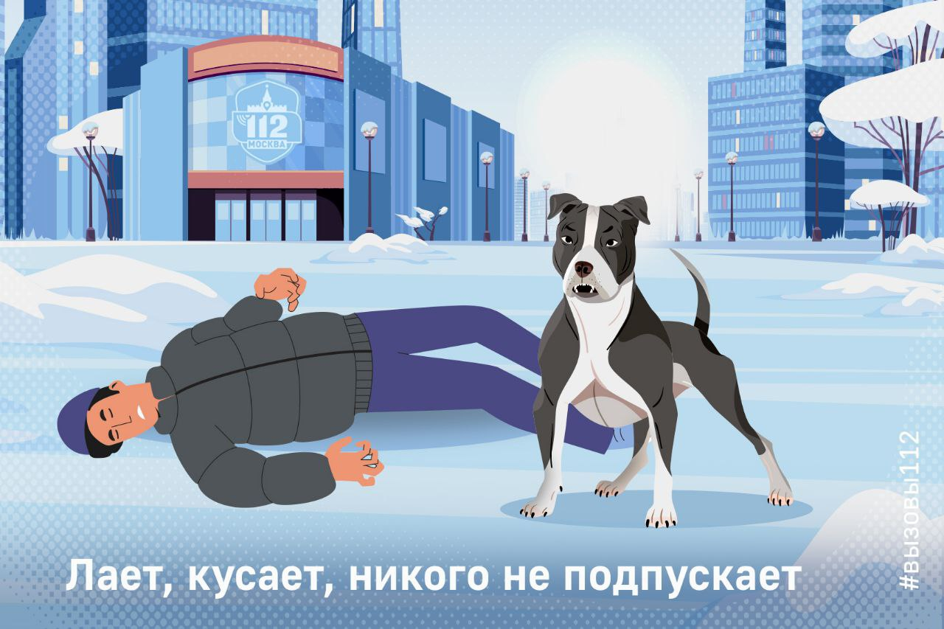

«Она без намордника, лает, скалится и припадает на лапы, будто готовится к прыжку. Хозяин лежит на земле, скорее всего, без сознания. Подойти к нему никто не может – собака не подпускает! Помогите, пожалуйста!» – объяснял молодой человек, позвонив в Службу 112 Москвы.
Парень и мужчина средних лет с питомцем шли навстречу друг другу по скверу. Пёс топтал снег, исследовал пространство. Хозяин спустил его с поводка. Они не успели поравняться, как на глазах у прохожего владелец животного пошатнулся и осел на сугроб.
Собака среагировала первой. Бросившись к хозяину, она «проверила» его дыхание, обнюхав область рта и носа, а потом, видимо, решила, что он прилёг отдохнуть и надо охранять его покой.
Молодой человек иначе расценил состояние мужчины. Он понимал, что тому, скорее всего, стало плохо. Но проверить свои догадки он не смог – верный пёс не отходил от хозяина и никого к нему не подпускал. Тогда парень набрал номер «112». Оператор приняла информацию и вызвала на место полицию и скорую.
Через некоторое время поступил повторный вызов. Заявитель сообщил, что ситуация разрешилась: мужчина пришёл в себя.
Пострадавший, несмотря на слабость, смог сесть. Увидев идущих в его сторону медиков, он немного удивился. Но ещё больше его поразила реакция собаки – та вдруг зарычала на подошедших людей в синих костюмах. Мужчина приструнил пса и взял его на поводок, оказавшийся у него в кармане.
Даже если вы уверены, что ваш питомец очень воспитанный и добрый, в критической ситуации он может повести себя непредсказуемо.
Рекомендуем соблюдать правила выгула собак: не спускать животных с поводка вне специальных площадок, не пренебрегать намордником – так животное не причинит вреда окружающим и себе, подобрав с земли опасное «лакомство».

